AQS

Εγχειρίδιο οδηγιών

Περιεχόμενα

Λίστα Εικόνων 3

1. Εισαγωγή 4

2. Οδηγίες χρήσης 4

2.1 Αρχική οθόνη 4

2.2 Ρυθμίσεις 5

2.3 Περιοχές 6

2.4 Πληροφορίες περιοχής 8

2.5 Δημιουργία συσκευής 9

2.6 Λίστα συσκευών 14

2.7 Μετρήσεις 15

2.8 Ειδοποιήσεις 21

# Λίστα Εικόνων

Εικόνα 1: Το αρχικό μενού της εφαρμογής………………………………………………………………………..5

Εικόνα 2: Το μενού ρυθμίσεων………………………………………………………………………………………….6

Εικόνα 3: Προσθήκη νέας περιοχής…………………………………………………………………………………..7

Εικόνα 4: Λίστα με τις περιοχές/χώρους……………………………………………………………………………8

Εικόνα 5: Εμφάνιση πληροφοριών για την περιοχή…………………………………………………………..9

Εικόνα 6: Πρώτο βήμα του οδηγού εγκατάστασης…………………………………………………………..10

Εικόνα 7: Δεύτερο βήμα του οδηγού εγκατάστασης………………………………………………………..11

Εικόνα 8: Τρίτο βήμα του οδηγού εγκατάστασης……………………………………………………………..12

Εικόνα 9: Τέταρτο βήμα του οδηγού εγκατάστασης…………………………………………………………13

Εικόνα 10: Πέμπτο βήμα του οδηγού εγκατάστασης……………………………………………………….14

Εικόνα 11: Λίστα συσκευών………………………………………………………………………………………………15

Εικόνα 12: Μετρήσεις……………………………………………………………………………………………………….16

Εικόνα 13: Παράδειγμα γραφήματος………………………………………………………………………………..17

Εικόνα 14: Τα κουμπιά στην οθόνη με τις μετρήσεις της συσκευής………………………………….18

Εικόνα 15: Προβολή των ιστορικών τιμών………………………………………………………………………..19

Εικόνα 16: Αναβάθμιση firmware…………………………………………………………………………………….20

Εικόνα 17: Καθορισμός ορίων…………………………………………………………………………………………..21

Εικόνα 18: Ειδοποιήσεις……………………………………………………………………………………………………22

# Εισαγωγή

Το AQS αποτελεί μία IoT (Internet of Things) εφαρμογή για κινητές συσκευές η οποία υλοποιήθηκε με σκοπό να μπορεί να γίνει παρακολούθηση της ποιότητας του αέρα και των ρυπογόνων ουσιών σε μία περιοχή. Πιο συγκεκριμένα, ο χρήστης έχει την δυνατότητα να συνδέσει την το κινητό του με συσκευές οι οποίες χρησιμοποιούν αισθητήρες για την μέτρηση διαφόρων τιμών. Κάποιες από αυτές είναι η θερμοκρασία, η υγρασία, το διοξείδιο του άνθρακα καθώς και οι πτητικές οργανικές ενώσεις.

Οι τιμές των μετρήσεων που λαμβάνονται σε πραγματικό χρόνο από την κάθε συσκευή απεικονίζονται με την χρήση ενός γραφικού στοιχείου (widget) στην οθόνη. Επίσης δίνεται η δυνατότητα εμφάνισης των ιστορικών τιμών της κάθε συσκευής με την βοήθεια γραφημάτων και μετρητών. Αυτό έχει ως αποτέλεσμα η όλη εφαρμογή να είναι φιλικότερη προς τον χρήστη. Επιπρόσθετα, ο χρήστης μπορεί μέσα από την εφαρμογή να δημιουργήσει περιοχές/χώρους μέσα στην εφαρμογή και στη συνέχεια να δημιουργήσει και να τοποθετήσει συσκευές σε αυτές τις περιοχές. Τέλος παρέχεται η δυνατότητα να τεθούν όρια για τις μετρήσεις που λαμβάνει η κάθε συσκευή. Έτσι ο χρήστης θα μπορεί να ειδοποιείται κάθε φορά που κάποια τιμή βγαίνει εκτός ορίων.

# Οδηγίες χρήσης

## Αρχική οθόνη

Σε αυτή την οθόνη ο χρήστης μπορεί να δει τις τιμές των παραμέτρων της κάθε συσκευής σε πραγματικό χρόνο. Σε περίπτωση που κάποια συσκευή δεν στείλει τιμή σε πραγματικό χρόνο τότε θα εμφανιστεί στην οθόνη η τελευταία τιμή που λήφθηκε. Επιπλέον, εμφανίζεται η ημερομηνία και η ώρα που λήφθηκαν οι τιμές της για την κάθε συσκευή.

Το γραφικό στοιχείο αλλάζει το φόντο και τα εικονίδια με βάση τις τιμές της κάθε παραμέτρου. Για παράδειγμα αν υπάρχει υψηλή υγρασία το φόντο θα αλλάξει σε ένα βροχερό τοπίο.

Τέλος, ο χρήστης μπορεί μέσα από την αρχική οθόνη να έχει πρόσβαση στα υπόλοιπα μενού και τις οθόνες της εφαρμογής πατώντας στο αντίστοιχο πλακίδιο.

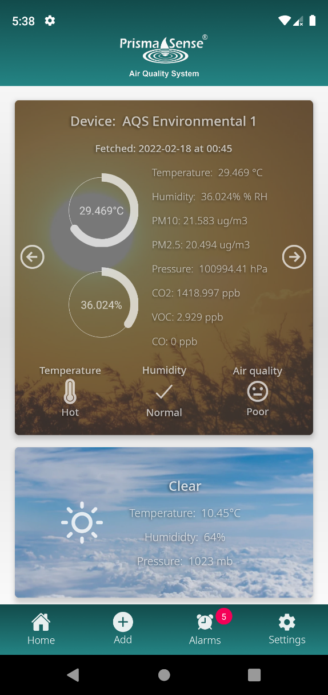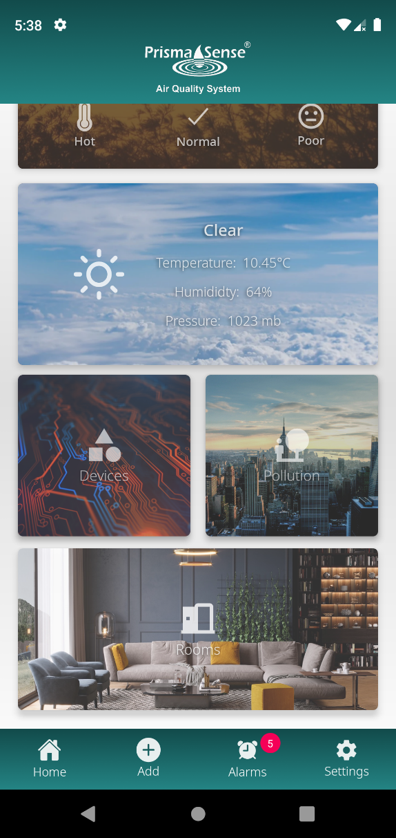

Εικόνα 1: Το αρχικό μενού της εφαρμογής

## Ρυθμίσεις

Από το μενού των ρυθμίσεων, παρέχεται η δυνατότητα να προστεθούν νέοι χώροι και συσκευές στην εφαρμογή και να γίνουν κάποιες παραμετροποιήσεις όπως είναι η αλλαγή θέματος και γλώσσας.

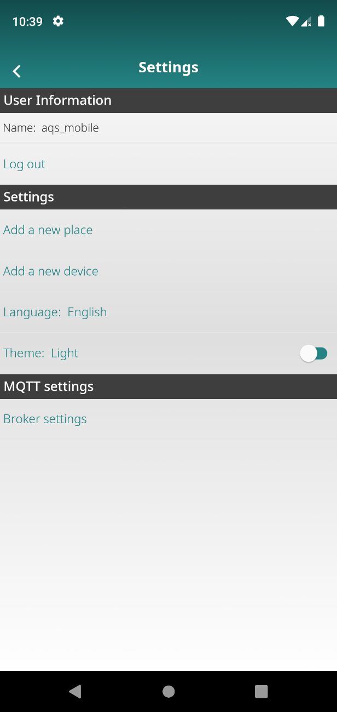

Εικόνα 2: Το μενού ρυθμίσεων

## Περιοχές

Η δημιουργία μίας νέας περιοχής μπορεί να γίνει είτε από το μενού ρυθμίσεων ή πατώντας το κουμπί προσθήκης στην μπάρα πλοήγησης. Στη συνέχεια ο χρήστης πληκτρολογεί το όνομα της περιοχής/χώρου που θα δημιουργηθεί και ταυτόχρονα επιλέγει την κατηγορία στην οποία ανήκει. Τέλος πατώντας το κουμπί, δημιουργείται η περιοχή.

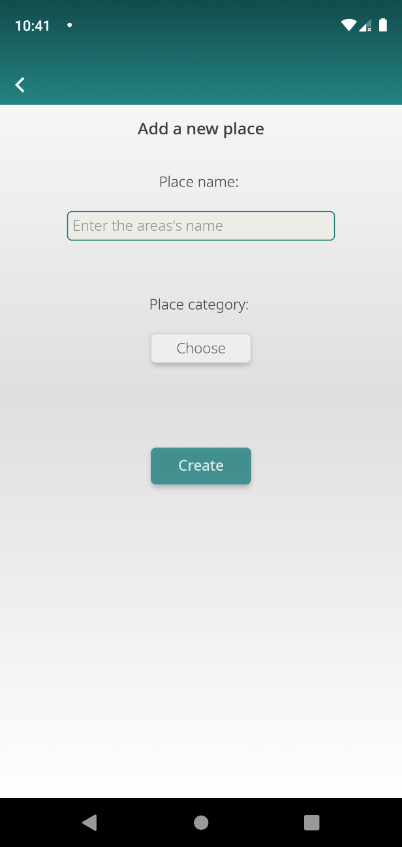

Εικόνα 3: Προσθήκη νέας περιοχής

Οι περιοχές που έχουν δημιουργηθεί από τον χρήστη προστίθενται σε μία λίστα. Το κάθε αντικείμενο της λίστας έχει ένα εικονίδιο το οποίο αντιπροσωπεύει την κατηγορία στην οποία ανήκει ο χώρος. Επιπρόσθετα υπάρχει και ένα κουμπί διαγραφής σε περίπτωση που ο χρήστης θέλει να αφαιρέσει κάποια περιοχή από την λίστα.

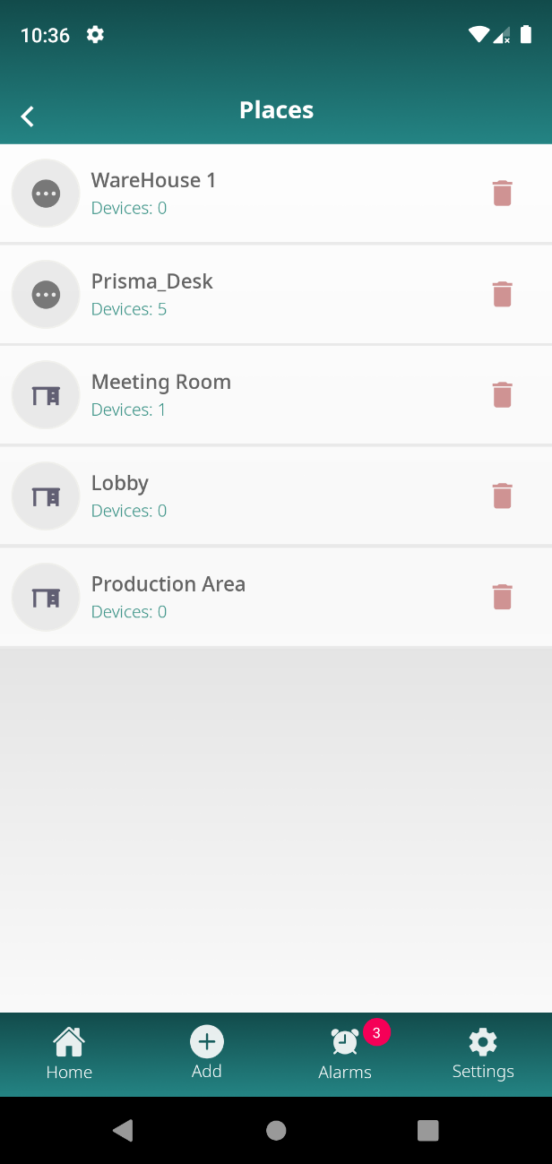

Εικόνα 4: Λίστα με τις περιοχές/χώρους

## Πληροφορίες περιοχής

Πατώντας σε ένα αντικείμενο της λίστας, ο χρήστης μπορεί να μπει σε μία οθόνη όπου μπορεί να δει διάφορες πληροφορίες για την δεδομένη περιοχή. Πιο συγκεκριμένα, ο χρήστης μπορεί να δει όλες τις συσκευές που έχουν τοποθετηθεί στον χώρο (ή να προσθέσει κάποια καινούρια), να ελέγξει τις μέσες τιμές για κάθε μέτρηση και να προβάλει τα επιτρεπτά όρια για κάθε τιμή που μετρήθηκε.

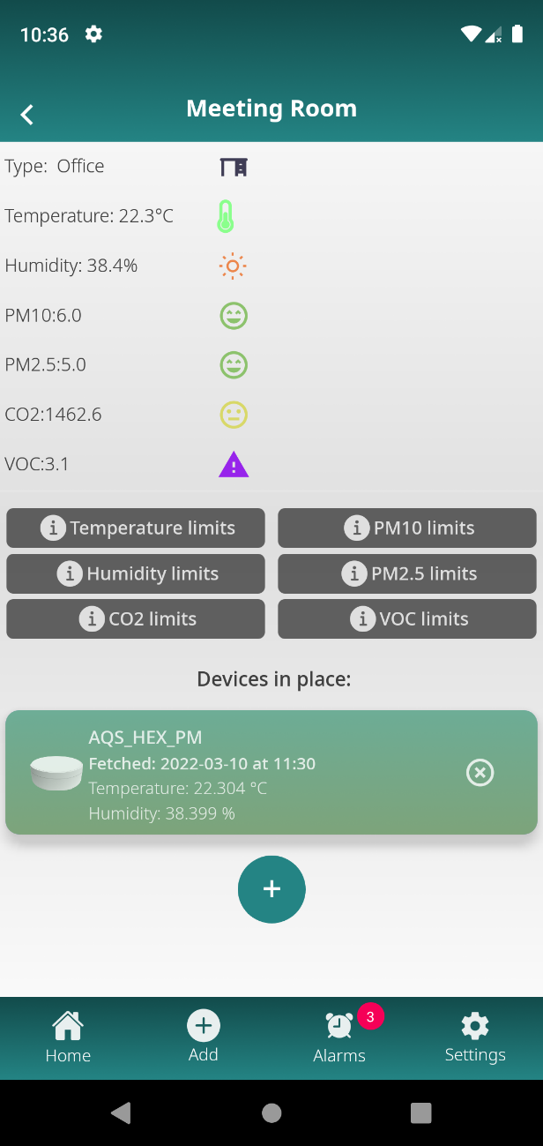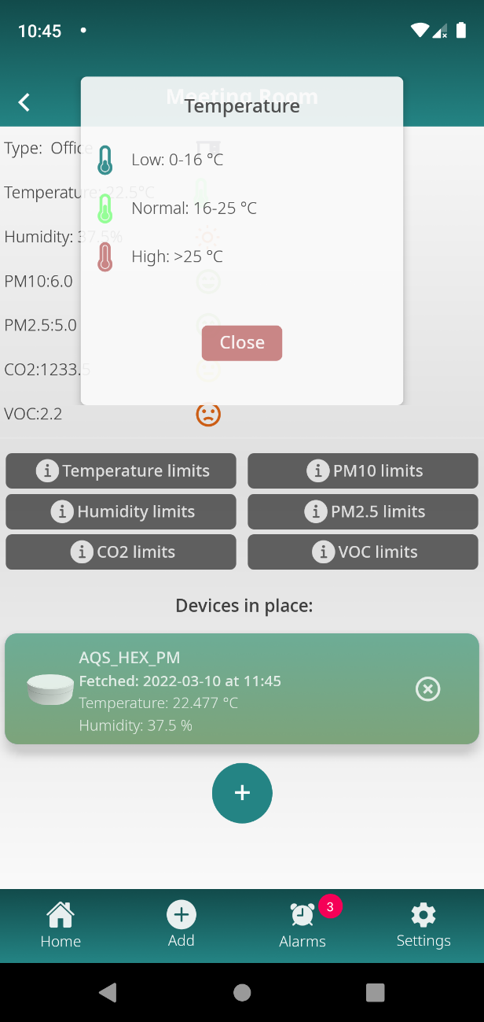

Εικόνα 5: Εμφάνιση πληροφοριών για την περιοχή

## Δημιουργία συσκευής

Η προσθήκη και παραμετροποίηση μίας νέας συσκευής μπορεί να γίνει από το μενού των ρυθμίσεων ή από το κουμπί προσθήκης της μπάρας πλοήγησης. Στη συνέχεια εμφανίζεται ο οδηγός εγκατάστασης της νέας συσκευής. Ο οδηγός χωρίζεται σε πέντε μέρη:

* Οδηγίες
* Προσθήκη σειριακού αριθμού
* Προσθήκη ονόματος συσκευής
* Προσθήκη κωδικού Wifi
* Ολοκλήρωση εγκατάστασης

Παρακάτω θα γίνει αναλυτική περιγραφή του τρόπου εγκατάστασης μίας νέας συσκευής:

Στο πρώτο βήμα του οδηγού εγκατάστασης παρουσιάζονται κάποιες σύντομες οδηγίες με σκοπό να διευκολύνουν την όλη διαδικασία.

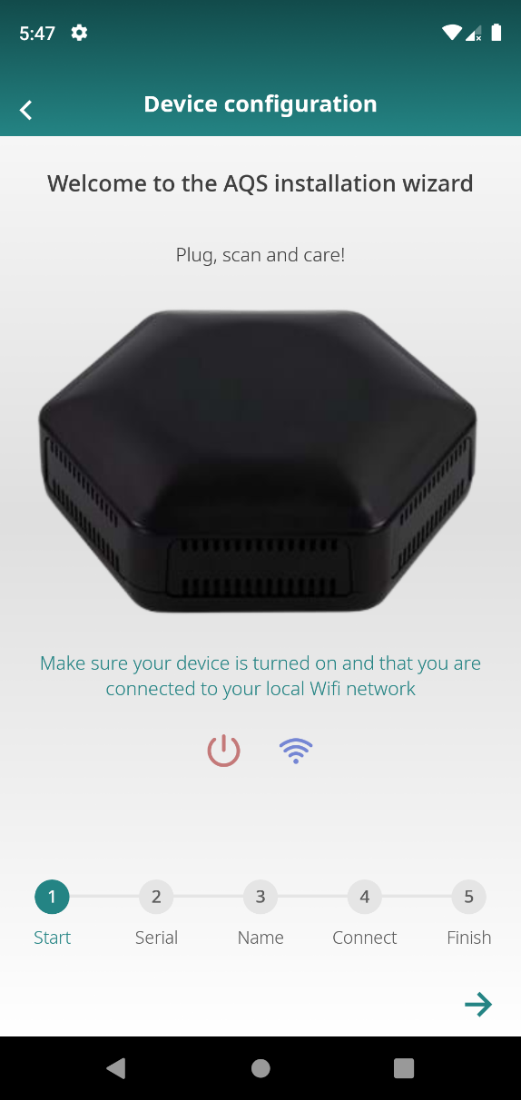

Εικόνα 6: Πρώτο βήμα του οδηγού εγκατάστασης

Στο δεύτερο βήμα ο χρήστης θα πρέπει να σαρώσει τον κωδικό QR ο οποίος περιέχει τον σειριακό αριθμό της συσκευής. Σε περίπτωση που αυτό δεν είναι εφικτό, ο χρήστης μπορεί να εισάγει τον σειριακό αριθμό χειροκίνητα.

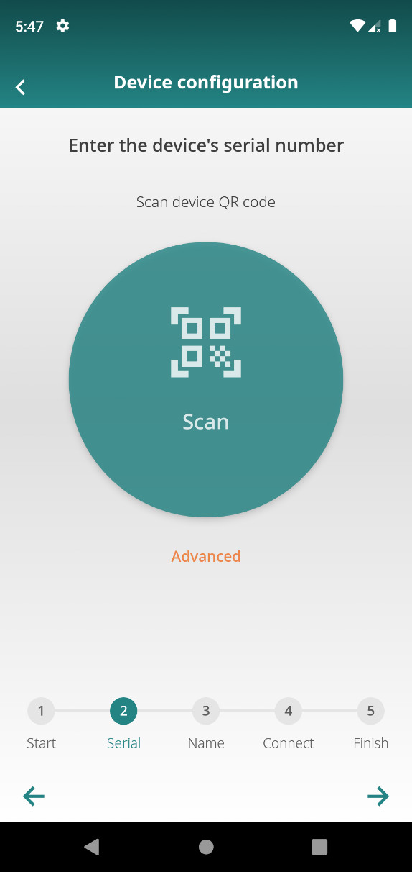

Εικόνα 7: Δεύτερο βήμα του οδηγού εγκατάστασης

Στο τρίτο βήμα ο χρήστης θα πρέπει να εισάγει ένα όνομα για την συσκευή

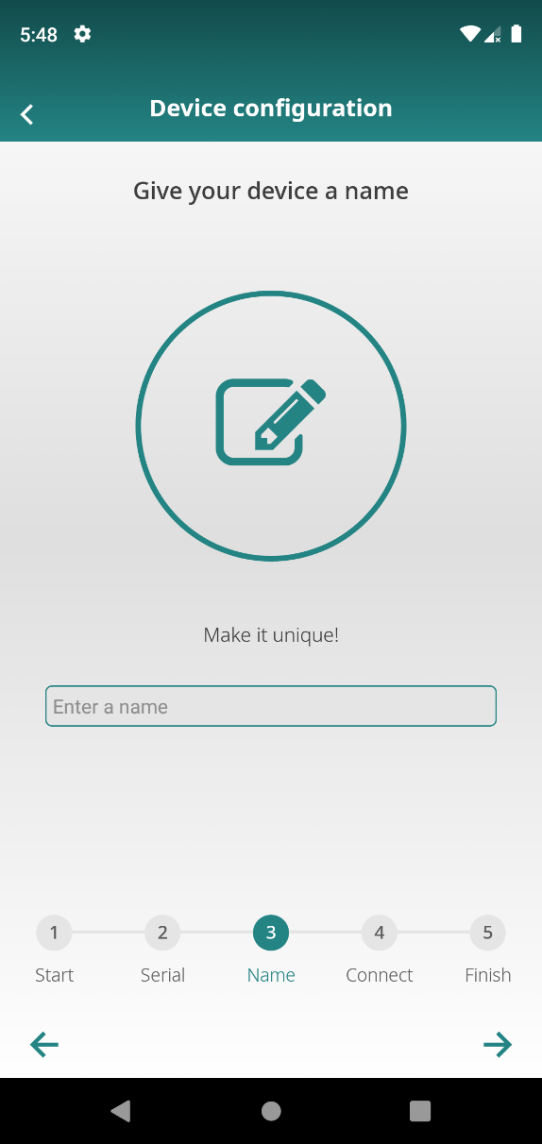

Εικόνα 8: Τρίτο βήμα του οδηγού εγκατάστασης

Στο τέταρτο βήμα, ο χρήστης θα πρέπει να εισάγει τον κωδικό πρόσβασης για το δίκτυο στο οποίο θα βρίσκεται η συσκευή έτσι ώστε να μπορέσει να συνδεθεί και να λειτουργήσει πλήρως μαζί με την εφαρμογή.

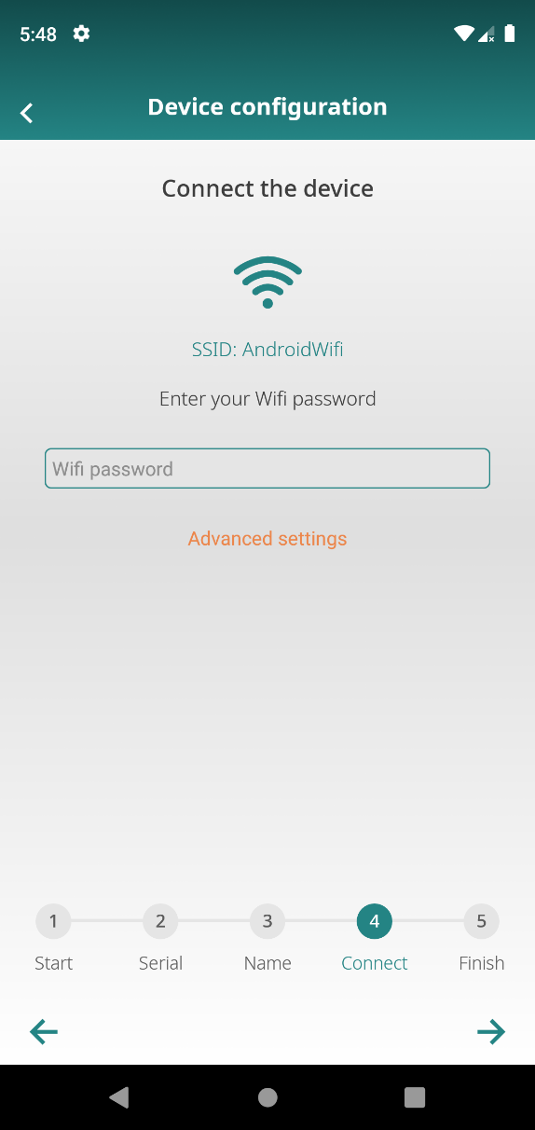

Εικόνα 9: Τέταρτο βήμα του οδηγού εγκατάστασης

Τέλος ο χρήστης αφού είναι σίγουρος για την επιλογή του θα δημιουργήσει την νέα συσκευή και θα την προσθέσει στην λίστα με όλες τις συσκευές.

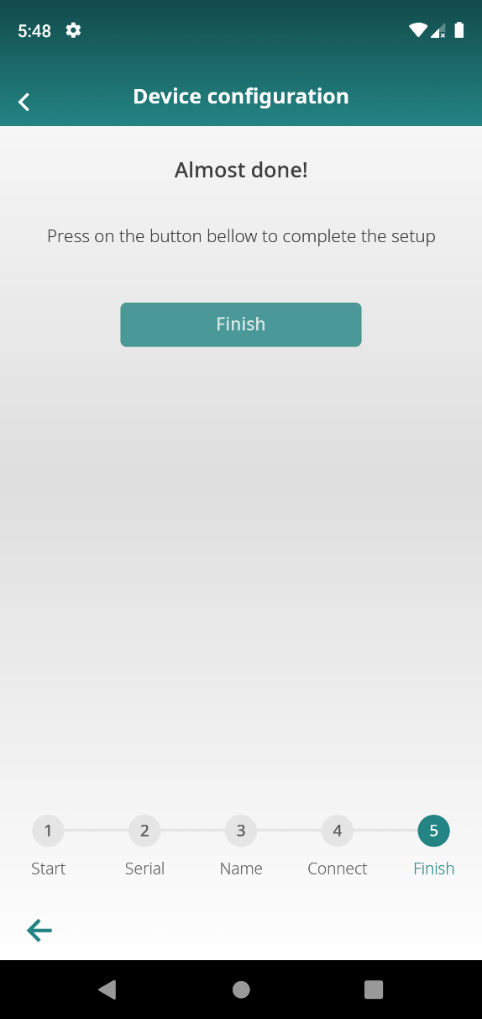

Εικόνα 10: Πέμπτο βήμα του οδηγού εγκατάστασης

## Λίστα συσκευών

Η κάθε συσκευή η οποία έχει εγκατασταθεί επιτυχώς στην εφαρμογή εμφανίζεται στην λίστα με όλες τις συσκευές. Μπορεί να γίνει προβολή όλων των διαφορετικών συσκευών μαζί ή ανά κατηγορία. Πατώντας σε μία συσκευή ο χρήστης μπορεί να δει κάποιες πληροφορίες, όπως είναι για παράδειγμα και ο σειριακός της αριθμός καθώς και να θέσει κάποια όρια για τις μετρήσεις της ή να αναβαθμίσει το firmware της συσκευής.

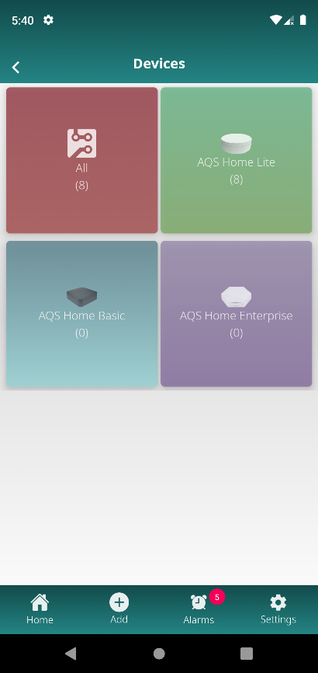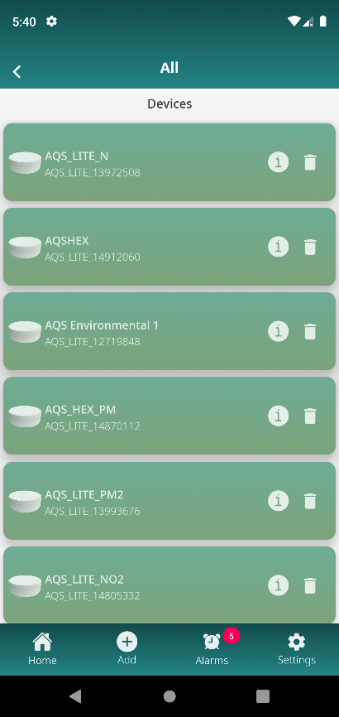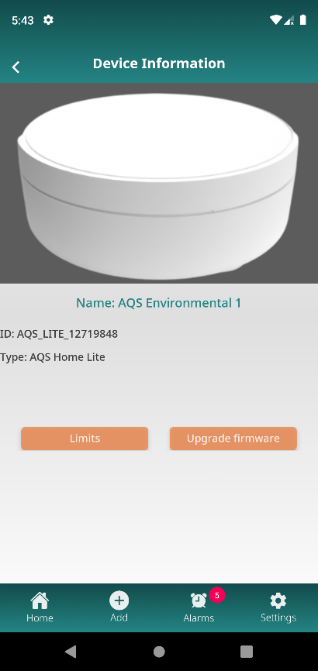

Εικόνα 11: Λίστα συσκευών

## Μετρήσεις

Πατώντας σε κάποια συσκευή είτε από το αρχικό widget είτε από την οθόνη με τις πληροφορίες ενός χώρου ο χρήστης μεταφέρεται σε μία οθόνη στην οποία μπορεί να δει όλες τις μετρήσεις για τις παραμέτρους της δεδομένης συσκευής. Πατώντας σε μία παράμετρο ο χρήστης μπορεί να δει ένα γράφημα με τις τιμές πού έλαβε η παράμετρος μέσα στην ημέρα.

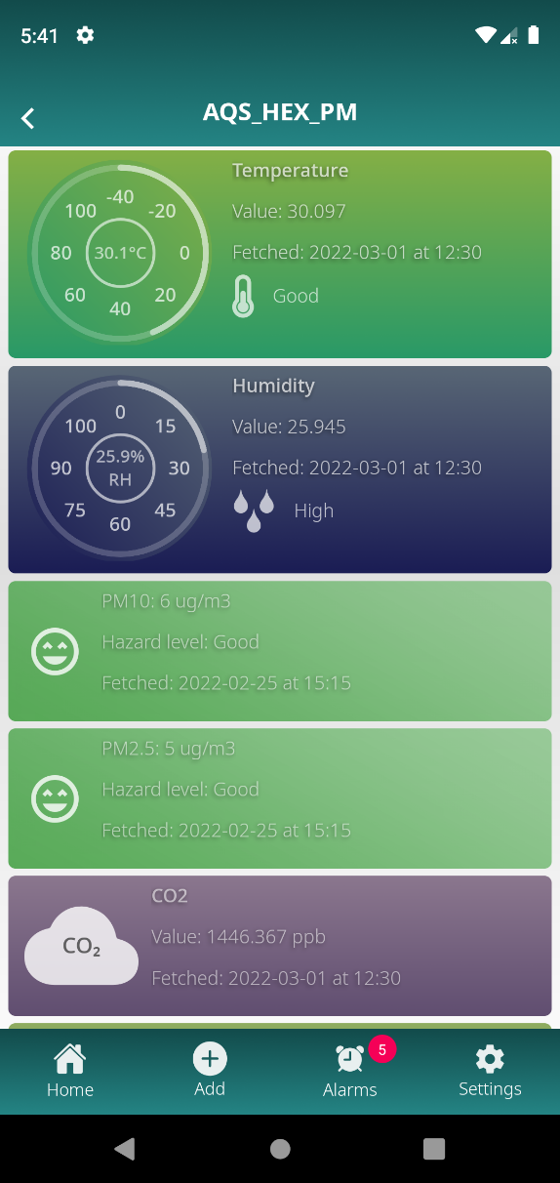

Εικόνα 12: Μετρήσεις

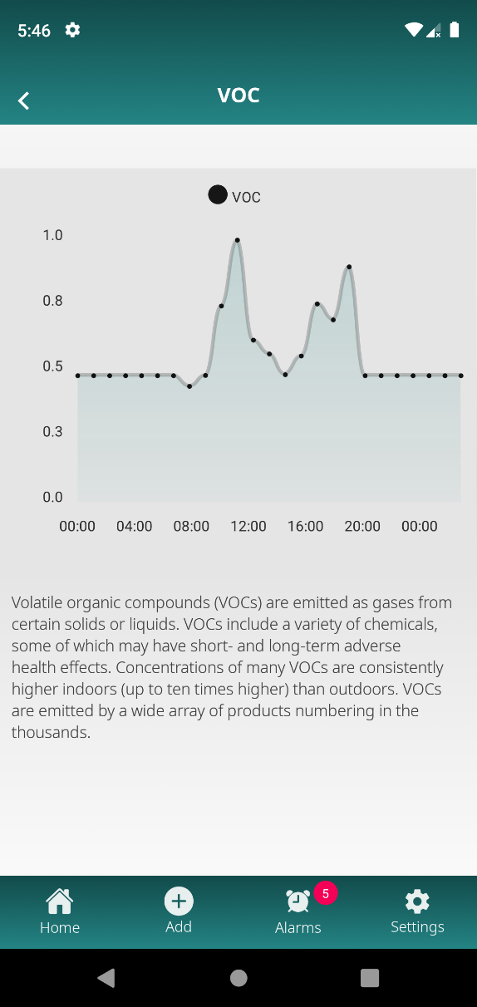

Εικόνα 13: Παράδειγμα γραφήματος

Κάτω από όλες τις μετρήσεις υπάρχουν τέσσερα κουμπιά τα οποία παρέχουν κάποιες επιπλέον επιλογές.

* Το πρώτο από αυτά δίνει την δυνατότητα επιλογής μίας παραμέτρου και κάποιας ημερομηνίας και στην συνέχεια εμφανίζει ένα γράφημα για την δεδομένη παράμετρο εκείνη την ημερομηνία.
* Το δεύτερο έχει την ίδια ακριβώς λειτουργία με την μόνη διαφορά ότι ο χρήστης μπορεί να επιλέξει δύο ημερομηνίες και να εμφανίσει στη συνέχεια τις τιμές που λήφθηκαν ανάμεσα σε αυτές τις δύο ημερομηνίες.
* Το τρίτο κουμπί ενημερώνει το firmware της συσκευής.
* Το τέταρτο και τελευταίο κουμπί δίνει την επιλογή να τεθούν τα επιτρεπτά άνω και κάτω όρια για την κάθε παράμετρο της συγκεκριμένης συσκευής

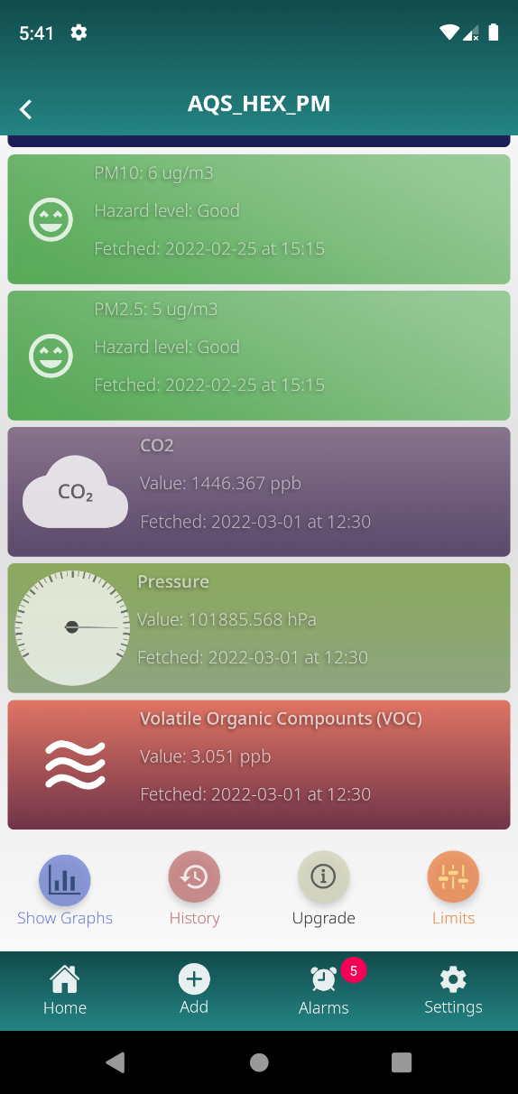

Εικόνα 14: Τα κουμπιά στην οθόνη με τις μετρήσεις της συσκευής

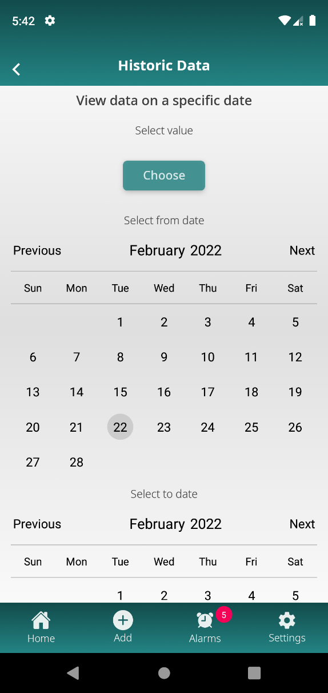

Εικόνα 15: Προβολή των ιστορικών τιμών

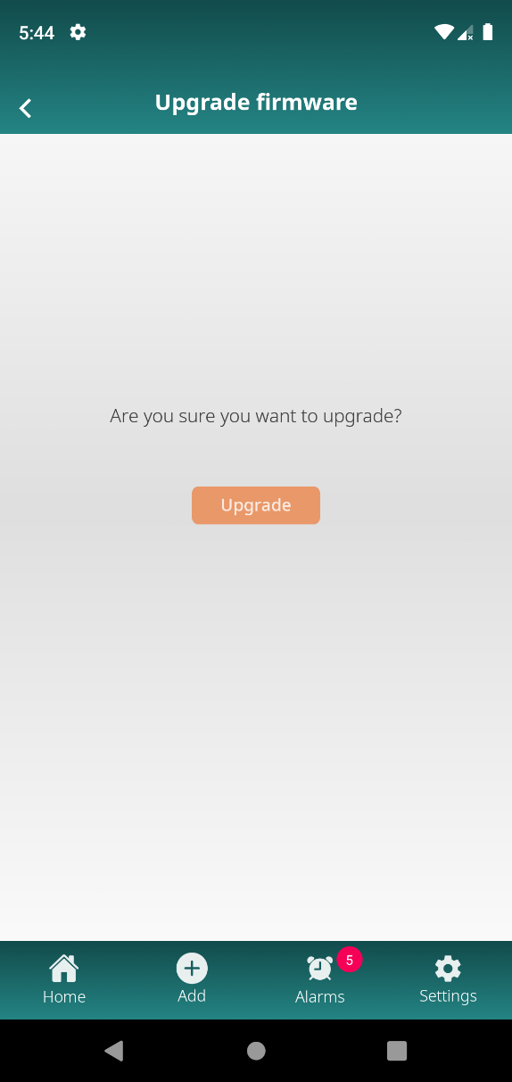

Εικόνα 16: Αναβάθμιση firmware

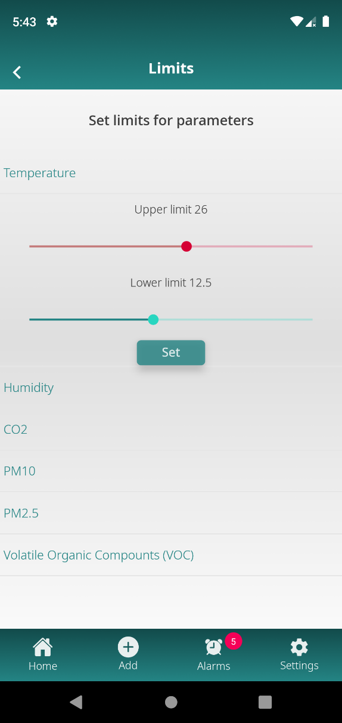

Εικόνα 17: Καθορισμός ορίων

## Ειδοποιήσεις

Σε περίπτωση που η τιμή κάποιας παραμέτρου ξεπεράσει τα επιτρεπτά όρια για της συσκευής τότε θα εμφανιστεί μία ειδοποίηση στον χρήστη με το όνομα της συσκευής και την τιμή η οποία ξεπέρασε τα όρια. Όλες οι ειδοποιήσεις εμφανίζονται πατώντας την αντίστοιχη επιλογή στο μενού πλοήγησης.

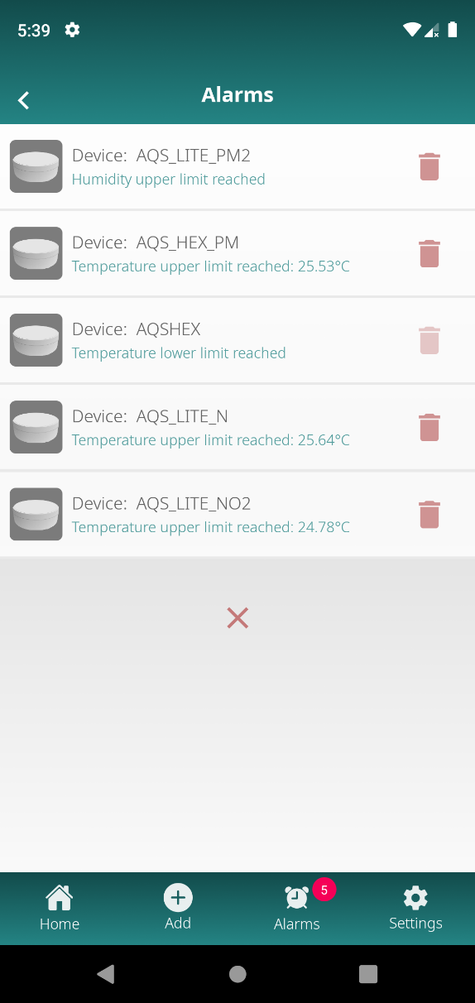

Εικόνα 18: Ειδοποιήσεις